Veuillez afficher ceci au mur près du lit et donnez-en copie aux travailleurs en soins de santé.
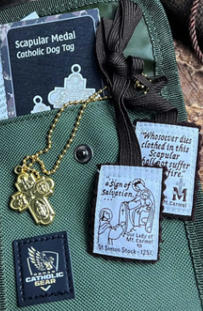
Le scapulaire en tissu ou la médaille scapulaire devrait être gardé autour du cou en tout temps.
(La médaille peut aussi être portée autour du poignet ou sur une autre partie du corps.)

Aux travailleurs en soins de santé ou aux soignants de _______________________.
C’est le désir explicite (exprimé par écrit) de ce patient et de son fondé de pouvoir d’assurer qu’il porte le scapulaire brun en tissu ou la médaille scapulaire en tout temps pendant ses soins, au moment de la mort et après.
Ce patient, ______________________, et sa famille vous sont reconnaissants d’honorer cette demande religieuse très importante.

